Перечень заданий, соответствующих уровню программного материала
Предмет: Трудовое обучение
профиль: Подготовка младшего обслуживающего персонала
Класс - 8
Раздел программы | Перечень основных требований к знаниям и умениям учащихся | № п\п | Контрольно – измерительные материалы, соответствующие уровню программного материала | Ответы
1. Уборка санитарных узлов | Знать приспособления для обработки саноборудования: виды (щётка, вантуз), назначение, пользование. |  | Отметь нужный вариант ответа. | а
Отметь лишний предмет, необходимый для ухода за унитазом
- Веник
- Вантуз
- Ёрш
 |  |  | Почему при мытье сантихнического оборудования нельзя резко менять температуру воды?  - Неприятно рукам  - Трескается эмаль | б
 |  |  | Для чего нужно устранять течь из крана?  - Звук капель раздражает  - Образуется желтый налет на эмали  - Для экономии воды | Б, в
 |  |  | Зачем надо читать инструкцию к моющим средствам?  - Это интересно  - Потом можно пересказать  - Чтобы правильно использовать средство | в
 | Знать:  - Устройство унитаза |  | Задание. Рассмотри рисунок. Обозначь основные части унитаза.  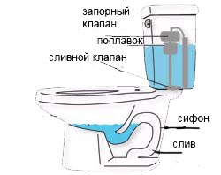  Слова для справок:  Запорный клапан. Поплавок. Сливной клапан. Сифон. Слив. | Ответ:
 | Знать санитарно-гигиенические требования при уборке санузла. |  | Заполните таблицу «Правила и периодичности уборки санузла: ванна, унитаз, раковина» и поставьте знак(+).  Периодичность уборки Несколько раз в день Ежедневно 1 раз в неделю  Ванна  Унитаз  Раковина | Ответ:  Ванна – 1раз в неделю  Унитаз – ежедневно  Раковина – несколько раз в день
 | Знать Спецодежды (резиновые сапоги и перчатки, непромокаемый фартук). |  | Подпиши спецодежду: сапоги, перчатки, фартук, галоши,
2. Уборка помещений в школьной мастерской | Знать Санитарно-гигиенические требования к уборке помещения. |  | Что такое дезинфекция помещения?  А) Это генеральная уборка;  Б) Это санитарная обработка помещения;  В) Это подготовка помещения к зиме. | Ответ:  Б
 | Знать обязанности, основные требования уборщицы. |  | Какую работу не выполняет младший обслуживающий персонал?  А) протирка подоконников;  Б) протирка пола шваброй;  В) продажа продуктов питания. | Ответ:  В
3. Стирка белья – прачечная | Знать основные части стиральной машины – виды (полуавтоматы и автоматы), устройство. |  | Рассмотри рисунок. Покажи стрелками основные части стиральной машины.  Корпус  Панель управления  Дозатор  Люк  Фильтр  Шнур с вилкой
 | Уметь подготавливать бельё к стирке. |  | Что нужно сделать перед стиркой?  А) рассортировать бельё  Б) намочить бельё  В) приготовить порошок  Г) выбрать вид сушки | Ответ:  А, Б, В
 |  |  | Какое бельё нужно стирать отдельно?  А) белое и цветное  Б) рубашки и носки  В) простыню и наволочку | Ответ:  Б
4. Влажно-тепловая обработка изделия из ткани | Знать виды. Электрических утюгов: |  | Покажите на картинках утюг: простой, паровой,  с парогенератором, с терморегулятором и разбрызгивателем, дорожный.  1.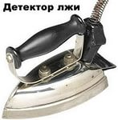 2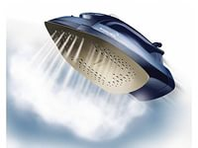 3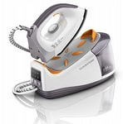  4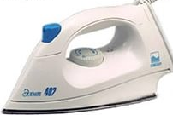 5 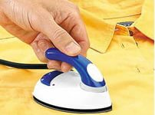 | Ответ:  Названия идут по порядку, как на картинках
 | Знать Приспособления для утюжки изделий. |  | Отметь в таблице +, какие приспособления нужны для работы утюгом с паром.  - Тонкое одеяло  - Гладильная доска  - Х/б ткань для утюжки одежды из шерсти  - Пульверизатор | Ответ:  2,3
5. Личная гигиена медицинского персонала | Знать Наиболее часто встречающиеся инфекционные заболевания: виды. |  | Какое заболевание не относится к инфекционным:  А) грипп;  Б) бронхиальная астма;  В) туберкулез. | Ответ:  Б
Изготовление перевязочного материла | Знать Виды перевязочного материала. |  | Исключи лишний перевязочный материал:  А) бинт;  Б) мочалка;  В) салфетка. | Ответ:  Б
7. Работа младшего медперсонала в поликлинике | - Знать виды медицинских учреждений назначение |  | Выбери правильный ответ:  К медицинским учреждениям относятся:  А) поликлиника,  Б) диспансер,  В) магазин  Г) столовая,  Д) больница,  Е) зоопарк,  Ж) аптека. | Ответ:  А,Б,Д,Ж
 | Знать Обязанности санитарки. |  | Выбери правильный ответ:  Какую работу не выполняет младший обслуживающий персонал в поликлинике:  А) мытье лабораторной посуды;  Б) стирка белья;  В) уборка кабинетов. | Ответ:  Б
 | Знать специализацию врачей. |  | Соотнеси специальность врача с тем, что он лечит.  Специальность врача Кого и что лечит  1 Педиатр А Ухо, горло, нос  2 Окулист (офтальмолог) Б Зубы  3 Отоларинголог (лор) В Детей до 18 лет  4 Хирург Г Травмы, ушибы, переломы  5 Стоматолог Д Глаза | Ответ:  1 – В  2 – Д  3 – А  4 – Г  5 - Б
8. Внешний вид медицинского работника | Знать Спецодежду санитарки. |  | Что не относится к рабочей одежде санитарки:  А) халат;  Б) косынка;  В) юбка. | Ответ:  В
 | Знать устройство Электроутюга |  | Подпиши нумерацию основных деталей утюга.  7  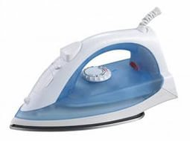  5  44  3  1  2  6  _____ шнур  _____ подошва  _____ водоналивное отверстие  _____ ручка терморегулятора  _____ сигнальная лампа  _____ корпус  _____ ручка | Ответ:  1. Подошва  2. Сигнальная лампа  3. Шнур  4. Ручка терморегулятора  5. Водоналивное  устройство  6. Корпус  7. Ручка
 | Знать моющие средства, способы применения. |  | Зачем надо читать инструкцию к моющим средствам?  А) это интересно;  Б) потом можно пересказать:  В) чтобы правильно использовать средство. | Ответ:  В
Практические работы |  |  | 1. Практическая работа «Утюжка белья»  1. Уметь утюжить бельё.  2. Правила безопасной работы при работе с электроутюгом.
1. Практическая работа «Уборка помещения»
1. Уметь производить уборку помещения.
2. Знать ТБ.

